ЗАМАНАУИ ГЕОДЕЗИЯ ЖӘНЕ ГЕОАҚПАРАТТЫҚ ЖҮЙЕ

***Садвакасова Алемгуль Оралхановна***

Шығыс Қазақстан облысы Семей қаласы

«Геодезия және картография жоғары колледжі» КМҚК

Қазақстанда да басқа елдер сияқты, жер қатынастары қоғамдық және экономикалық қатынастардың негізі болып табылады, себебі жер қоғам өмірінде ерекше роль атқарады. Жер, барлық қоршаған ортаның басты құрам бөлігі, барлық өндіріс түрлерін, байланыс құралдарын, тұрғын жай орнын орналастыру үшін жалпыға бірдей базис болып табылады.

Адам капиталының бәсекеге қабілеттілігін аттыру мақсатында Агенттіктің орталық аппараты мен өңіраралық жер инспекцияларына, геодезия және картография саласында кадрларды қайта даярлау және олардың біліктілігін аттыруды қолға алу, инновацияларды кеңінен еңгізу, шетелдік тәжірибелерді пайдалану, осы мақсатта аталған салалар бойынша басқа да ғылыми зерттеу және де салалық оқу орындармен тығыз байланысты.

Елбасының жолдауына байланысты аса маңызды мәселелердің бірі геодезия және картография саласы. Қазіргі таңда геодезия және картография мамандығы жоғары орындарда. Жылдан жылғы республиканың номенклатурасы, сондай ақ географиясы бойынша жұмыстар қарқынды түрде өрістеп келеді.

Қазіргі уақытта, Қазақстан Республикасының экономикасындағы өзгерістер ең бірінші нарық экономикасының құрылуымен байланысты. Ірі қалаларда нарықтық қатынастар жағдайында жерсаясатын жүргізу жаңа амалдарды қажет етеді. Сол қажеттілікке байланысты сандық карталарды қазақ елі үшін маңызды, жерді бөліп басқаруда да қолдануда.

Осы саланың мамандары мемлекет территориясын картаграфиялауда, геодезиялық жұмыстарды орындауда тәжірибелік жұмыстарды нақты білуі керек. Білім берудің негізі түрі осы салада зертханалық тәжірибелік сабақтар. Тәжірибе сабақтарын қажетті аспаптармен жабдықталған, қамтамасыздандырған зертханаларда өткізуді қарастырған. Осы маамандарды дайындау бағдарламасында ортақ сабақтың орта есеппен 50 пайызға жуық зертханалақ тәжірибелік сабақтар. Бұл бізге оқушылардың теориядан алған білімін бекіту үшін үлкен мүмкіндік береді. Мамандықты меңгеру оқу тәжірибемен аяқталады. Біз алға қойған мақсаттарды табысты орындауға барлық мүмкіншіліктер бар.

Сондықтан біздің алдымыздағы мақсат білімді де, білікті бәсекеге сай заманауи технологияларды жете меңгерген өз ісін жетік меңгерген белсенді маман (профессионал) дайындау. Өз ісін жетік меңгерген белсенді маман (профессионал) дегеніміз – жүйелі білімді меңгерген, кәсіптік жұмыстарды сапалы орындай алатын, өзінің көз қарасын тұрақты дәлелдей білетін, заманауи технологияларды меңгерген маман.

Казіргі уақытта оқу үрдісінде карта жасауды басқа бағдарламалармен бірге MapInfo бағдарламасында меңгеруде. Бұл бағдарлама геоақпараттық жүйенің карта жасаудағы негізгі блогында ұсынған, дайын картографиялық белгілері бар, топографиялық карталарды жасауға барлық мүмкіндіктері бар бағдарлама. Осы бағдарламаларда карта жасауды арнайы картографиялық тәжірибелік зертханалық сабақтарда түбегейлі меңгереді. Осы алған білімдерін оқушылар кәсіптік тәжірибеде сәтті қолданады. Жаңа технологияны меңгеру біздің саладағы кәсіпкерлермен тығыз қарым қатынассыз мүмкін емес, сонымен қатар біздің түлектер үлкен көмек көрсетуде.

Осы мамандарды дайындау барысында «Кәсіптік қызметтегі ақпараттық технологиялар» пәндерімен интеграциялау қажет. Себебі казіргі заман талабына сай ғарыштық түсірілімдердің материаладарын қолдану оларды өңдеу біздің тұғырымызда. Ғарыш суреттерін өңдеу үшін біздің мамандар жетілдірілген технологияларды білуі тиіс. Ол үшін AutoCAD, Excel, Credo, Transform, PhotoMod, MapInfo сияқты бағдарламаларда жұмыс істей алуы керек.

«Кәсіптік қызметтегі ақпараттақ технологиялар» пәнімен тығыз байланыста, себебі мемлекеттік тапсырыстар аясында мемлекеттік және орыс тілдерінде барлық масштаб қатардағы мемлекеттік топографиялық карталарды цифрлау жұмыстары орындалуда. Картография өндірісі санды және векторлы топографиялық карталарды шығаруға өтуіне байланысты колледж қайта жабдықталуда. Осы мақсатта нарықтық қажеттілігін есепке ала отырып карталарды жасау кезінде картогафиялық ақпараттарды өңдеу, карталарды жасау компьютерлік әдісі қолданылып жатыр.

Комьпютер – геоақпараттық жүйенің жұмысын қамтамасыз ететін негізгі құрал болып табылады. Олар қарапайып түрден жетік дамыған комьпютерлер болуы мүмкін. Комьпютерге қосымша мәліметтер (карталар, жобалар, сызбалар, және т.б) сканерлер арқалы электрондық формада енгізіледі. Енгізілген суреттер TIFF, BMP, JPEG және т.б форматтарда сақталуы мүмкін. Ал ГАЖ-дың жұмыс нәтижелерін басып шығару құралдары принтер және плоттер т.б болуы мүмкін. Бағдарлама – ГАЖ-дың функцияларын жүзеге асыруды мәліметтердің сақталуын және анализ жүргізуін қамтамасыз етеді. MapInfo, ArcGIS, AutoCAD және т.б. көбіне қолданылатын бағдарламалар. Дұрыс таңдалған бағдарламалық өнім жұмыстың оңай және тез жүргізілуіне мүмкіндік береді.

Геоақпараттық жүйе немесе (ГАЖ) деп компьютерлік технологиялардың көмегімен мәліметтердің электрондық карталарда көрсетілуі. ГАЖбен кұрылған карталарды жаңа дәуірдің карталары деп батыл айтуға болады. Ондай электорндық карталарға тек қана географиялық емес, сонымен бірге статистикалық, демографиялық, техникалық т.б мәліметтерді енгізуге болады, сондай-ақ сол енгізілген мәліметтер бойынша көптеген аналитикалық операцияларды жасауға болады. ГАЖдың өзіне тән ерекшелігі ол, қарапайым қағаздағы карталар бойынша анықтауға қиын немесе мүлдем анықтауға келмейтін жасырын тұрған қатынастар мен тенденцияларды оңай және тез анықтауға болады. Біз өзіміздің мәліметтерімізді жекелеген бөліктердің механикалық жиынтығы ретінде емес, жаңаша, сапалы, мағыналы түрде көре аламыз.

ГАЖбен құрылған электрондық карта, аналитикалық құралдардың жоғары деңгейдегі арсеналдарын қолдай алады, объектіні құрастыру және редактрлаудың құрал-саймандарына бай, сканерлеудің арнайы құралы, басып шығару және Интернет желісімен тікелей байланысы мүмкіндігін кеңейтеді. ГАЖ көмегімен табиғи қорғау ұйымдары орман, өзендер мен көлдер және топырақ жағдайын бақылап отырады, ал құтқарушылар, өрт сөндірушілер, оперативті қызмет көрсетушілер оптималды жолды есептеп таңдайды. ГАЖбен құрылған электрондық карта, карапайым қағаз картраларына қарағанда оларда керек сол көлемдегі, нақты уақытта болып жатқан үрдістерді көрсете аламыз, бір ғана шолумен көптеген колемдегі мәләметтермен жұмыс жасай алады.

Құрылған ГАЖ жаңа дәуірдің талабына сай тез және оңай басқа да салалармен интеграцияланды, соған байланысты экономиканың өсуін және тұрақтылығын толығымен қамтамасыз етуге мүмкіндігі бар. Ал құрылған ГАЖ автоматтандырылған ақпараттақ жүйеге көшудің бірінші сатысы немесе оның негізі деп айтуға болады. ГАЖ іске асуы қала халқының экономикалық және әлеуметтік – саяси деңгейінің көтерілуіне әсер етеді. Автоматтандырылған ақпараттық жүйеге өтуге негіз ретінде құрылған ГАЖ атқарушы органдардың оперативті шешім қабылдауға, қала құрылыс саясатын жүргізуде, жобалауда толығымен қолдануға болады. ГАЖ жан-жақты ақпараттық – құқықтық, саяси – экономикалық, әлеуметтік және тағыда басқа бағытта дамуды қамтамасыз етеді. ГАЖ құруға жұмсалған шығынды бір жылдың ішінде қайтаруға болады және ары қарай тек қана пайдаға жұмыс істеу қабілеті бар.

Мысалы мына зертханалық жұмыста картаны жасау және тіркеу MapInfo бағдарламасында географиялық координаттар жүйесіне қандай да бір масштаб картасын байлап, векторлық картасын жасаудың кішкене бөлігі көрсетілген. Бұл зертханалық жұмыста өз өңіріміздің шектеулі аумағының электрондық картасын жасап көрдік. Бұл жұмыстарға оқушылар көңілін ерекше аударды. «Кәсіптік қызметтегі ақпараттық технологиялар» пәнінде электронды картасын жасаудың бастапқы негізгі кезеңдерін үйренеді. Осы бағдарламаларды білімдерін арнай пәндерде, тәжірибелік сабақтарда кеңейтіп кәсіпкерлік тәжірибеде ұшқырлай түседі.

Сканер арқылы электрондық формаға өзгертілген картаны, MapInfo қосымшасында ашқан кезінде, оны қарапайым сурет ретінде ғана көреді, яғни кеңістік байланысын көрсетпейді. Сол себептен белгілі координаттары бойынша картаны географиялық координаталық жүйеге байлау керек. ArcView немесе ArcInfo бағдарламасында бізге барлық кездесетін географиялық проекцияларды ұсынады. Координаталық проекциялар тізімі берілген. Географиялық проекцияны таңдап алғаннан кейін (біздің жағдайда UTM проекциясы және WGS 84 географиялық координаталық жүйесі) Georeferencing құралы арқылы координаталары белгілі нүктелерді (әдетте 5 немесе 6 нүкте, дәлдігін жоғарлату мақсатында нүктелер саны көбейту мүмкін) Georeferencing менюындығы «нүктені қосу» сайманы арқылы енгіземіз. қосымша Сурет 1, Сурет 2.

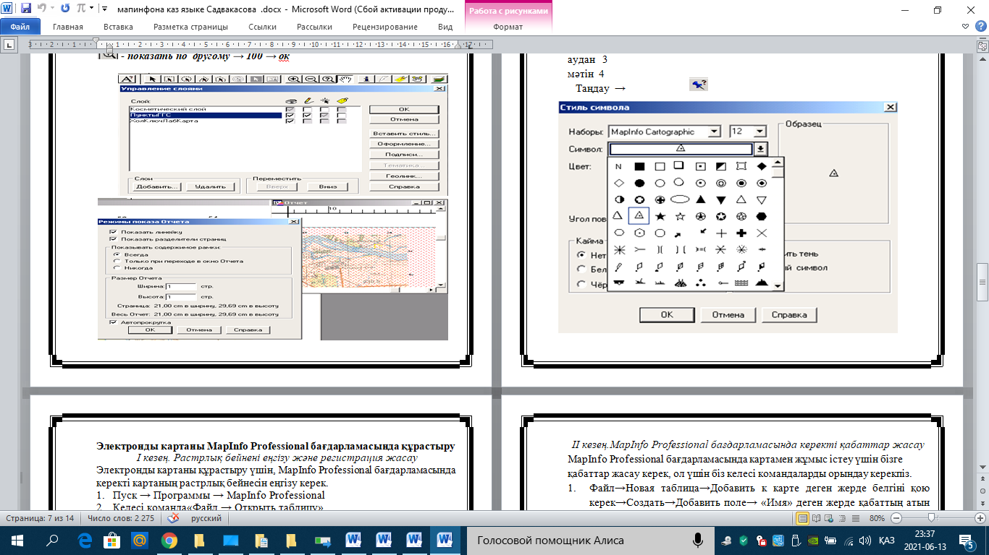Сурет 1- тіркеу Сурет 2- векторлы картасын жасауда қабаттармен жұмыс

Электорндық векторлық карта арқылы келесі мәселелерді шешуге болады. Жер кадастрын жүргізген кезде ірі масштабты кадартрлық карталар қолданады. Жоғарыда айтып өткендей осы құрылатын векторлық карталар сонымен қатар жер кадастрында да кеңінен колданылады.

Онда кадастрлық кварталдар және квартал ішіндегі учаскелер көрсетіледі және кадастрлық нөмірлер мен көше атаулары көрсетілуі мүмкін, ал қосымша мәліметтер; жер пайдалану субъектісі жайында, жер пайдалану құқығы, жер учаскесін нысаналы мақсаты, пайдалану шектеулері, жер учаскесін бөлінуі не бөлінбеуі, жер учаскесін орналасуы, жер учаскесін ауданы және т.б мәліметтерді қарапайым қағаз бетіне сызылған кадастрлық картада көрсету мүмкін емес, ондай қосымша мәліметтер базалық құжаттарда саөталады. Яғыни нақты учаскеге қатысты барлық мәләметтерді көрсетуге болады және сол мәліметтер бойынша көртеген ГАЖ операциаларын жүргізуге болады ArcMap қосымшасында объектілерге қатысты мәліметтерді толтыруға болады. Ауданның төлқұжатын пайдалана отырып қоғамдық ғимататтар, өндірістік және құрылыс кешендері, сондай-ақ тұрғын үйлер электорндық картаға енгізілді. Мына мысалда көрсетілгендей Сурет 3 ArcMap қосымшасында учаскелерге қатысты мәліметтерді тотыруға болады.

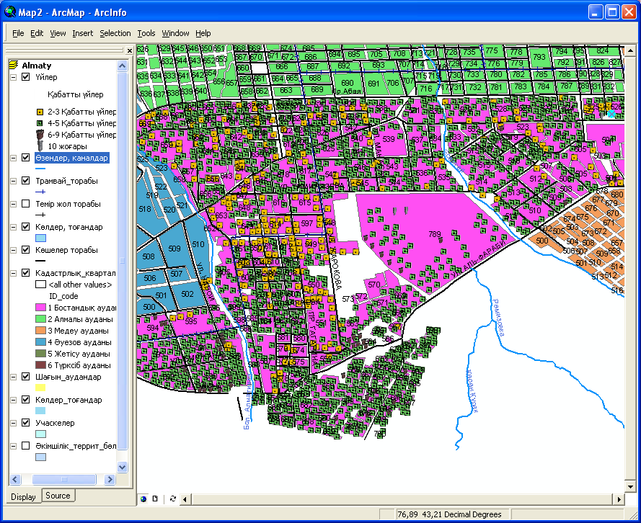

Сурет 3- ArcMap қосымшасында учаскелерге қатысты мәліметтерді тотыру

Осындай маңызды мамандар даярлау өз кезегінде көп еңбекті талап етеді. Осы заманғы заманауи технологиямен карта жасауда колледж үлкен тәжірибе жинап, болашаққа оптимистік көзқараспен қарап, жиналған білім мен тәжірибесімен, алға қойылған мақсаттарды үнемі жетілдіріп орындау үшін, осы саладағы болашақ мамандарды табысты түрде даярлау үстінде.

Қолданылған әдебиеттер:

1. Геодезия, картография және навигация жөніндегі ғылыми техникалық журнал 2010, сәуір 3.
2. Шайтура С.В. Техгологии создания и использования учебных геоинформационных систем (на примере MapInfo) – Москва, 2004
3. Кроузер С.,Вуус В.,Митчелл Э. Начело работы в ArcGIS // ESRI © 1999-2002.
4. Земельный кадастр /Учебник/ Алматы, КазНАУ, 2001 г.;
5. Ж.Т. Сейфуллин Земельный кадастр Казахстана. Алматы. 2000.225 стр.